**Перший рівень**

**1**

**Summary**

На вкладці “Контакти” поля для вводу розташовані зі зміщенням одне до одного

**Version**

Version Android 12 Samsung Galaxy A31 (1080x24000; 6,4)

**Priority** Medium

**Description**

Начало формы

Відкрити сайт <https://www.kmlvm.com.ua>

**STR:**

1. На головній сторінці сайту <https://www.kmlvm.com.ua> у правому верхньому куті натиснути Popup

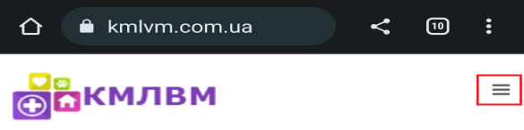

2. У вспливаючому боковому вікні натиснути «Контакти»

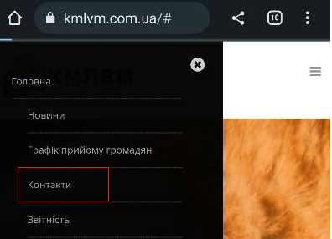

**AR:** На вкладці “Контакти” поля для вводу розташовані зі зміщенням одне до одного

**ER:** На вкладці “ Контакти” поля для вводу мають бути вирівняні за одними параметрами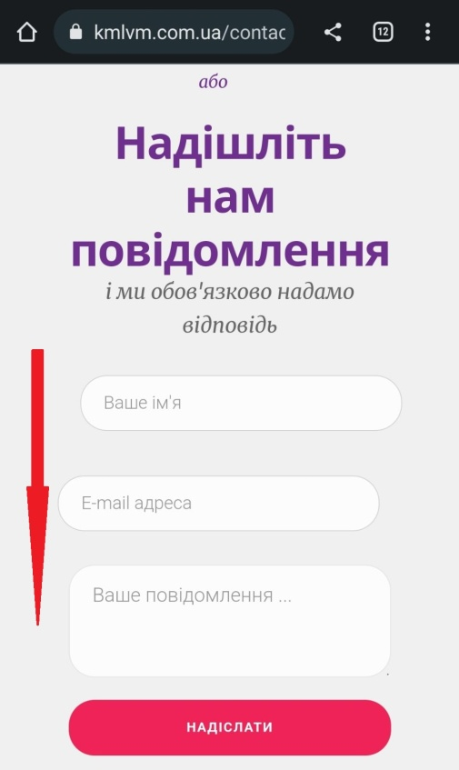Конец формы

**2**

**Summary**

Сторінка не знайдена при переході на вкладку “Графік прийому громадян”

**Version**

Version Android 12 Samsung Galaxy A31 (1080x24000; 6,4)

**Priority** High

**Description**

Начало формы

Відкрити сайт <https://www.kmlvm.com.ua>

**STR:**

1. На головній сторінці сайту <https://www.kmlvm.com.ua> в правому верхньому куті натиснути Popup



2. У вспливаючому боковому вікні натиснути «Графік прийому громадян»

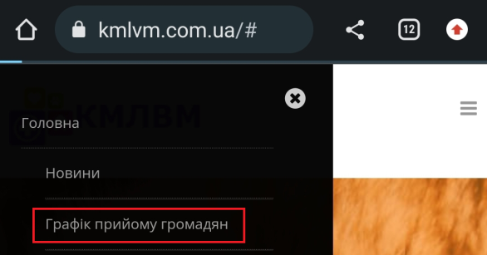

**AR:** Сторінка не знайдена (помилка 404) при переході на вкладку “Графік прийому громадян”

**ER:** Відображається сторінка “Графік прийому громадян”

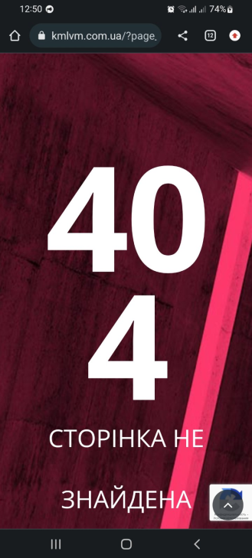

**3**

**Summary**

Не відображаються повністю імена тварин при переході на сторінку “Прихистити тварину”

**Version**

Version Android 12 Samsung Galaxy A31 (1080x24000; 6,4)

**Priority** Medium

**Description**Начало формы

Відкрити сайт <https://www.kmlvm.com.ua>

**STR:**

На головній сторінці сайту <https://www.kmlvm.com.ua> натиснути кнопку “Прихистити тварину”

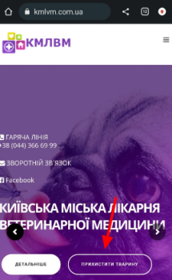

**AR:** Не відображаються повністю імена тварин при переході на сторінку “Прихистити тварину”

**ER:** Видно повністю імена тварин при переході на сторінку “Прихистити тварину”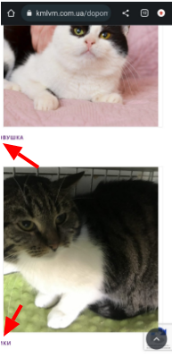

**4**

**Summary**

Сторінка не знайдена при переході на вкладку «Лікарі ветеринарної служби»

**Version**

Version Android 12 Samsung Galaxy A31 (1080x24000; 6,4)

**Priority** High

**Description**

Начало формы

Відкрити сайт <https://www.kmlvm.com.ua>

**STR:**

1. На головній сторінці сайту <https://www.kmlvm.com.ua> в правому верхньому куті натиснути Popup



2. У вспливаючому боковому вікні натиснути «Лікарі ветеринарної служби»

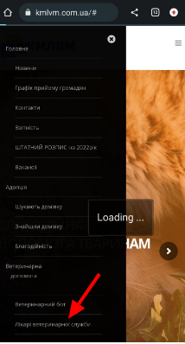

**AR:** Сторінка не знайдена (помилка 404) при переході на вкладку “ Лікарі ветеринарної служби ”

**ER:** Відображається сторінка “ Лікарі ветеринарної служби ”

**5**

**Summary**

На вкладці “ Служба ветеринарної допомоги ” текст з інформацією розташовані зі зміщенням

**Version**

Version Android 12 Samsung Galaxy A31 (1080x24000; 6,4)

**Priority** Medium

**Description**

Начало формы

Відкрити сайт <https://www.kmlvm.com.ua>

**STR:**

1. На головній сторінці сайту <https://www.kmlvm.com.ua> натиснути на вікно «Служба ветеринарної допомоги»

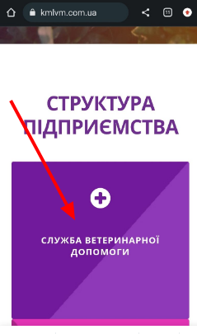

2. У вікні, що з’явилось натиснути «Детальніше»

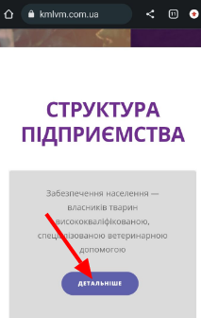

**AR:** На вкладці “ Служба ветеринарної допомоги ” текст з інформацією розташовані зі зміщенням

**ER:** На вкладці “ Служба ветеринарної допомоги ” текст з інформацією вирівняний за одними параметрами